07.04.2020 r.
- Edukacja polonistyczna
Przeczytaj wierszyk – sam lub z pomocą kogoś dorosłego.
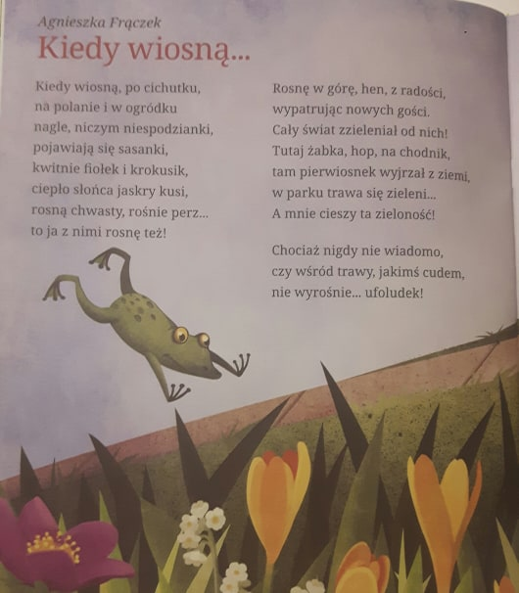

Wykonaj zadania.
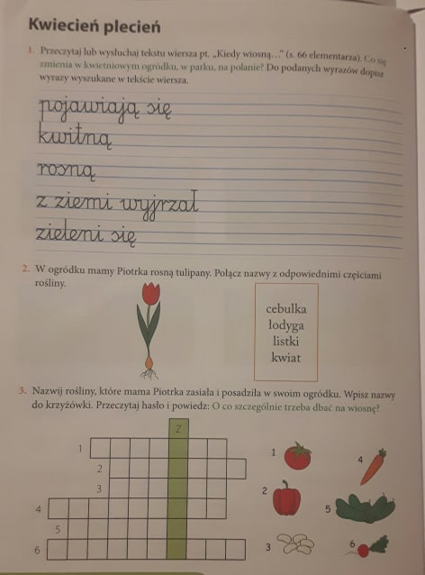

- Edukacja muzyczna.
Posłuchaj i spróbuj zaśpiewać piosenkę: „Pisanki, kraszanki, skarby wielkanocne”.
https://www.youtube.com/watch?v=qKY9oeELKn4
- Edukacja informatyczna.
Pomaluj i udekoruj Wielkanocny koszyczek.
https://czasdzieci.pl/gry-dla-dzieci/gra,246847-wielkanocny_koszyczek.html
- Zajęcia kształtujące kreatywność.
Spróbuj wyhodować rzeżuchę na Święta Wielkanocne.
